**Instrukcja tworzenia**

**Wniosku zakupowego**

**w SAP**

Administracja modułem SAP MM: sapmm@mail.umcs.pl

# Informacje ogólne

Instrukcja opisuje sposób rejestrowania wniosków zakupowych w SAP, które będą wykorzystywane do realizacji zapotrzebowań na dostawy, usługi i roboty budowlane. Zarejestrowane wnioski po zaakceptowaniu w systemie będą następnie wykorzystywane do:

* Zakupów w ramach istniejącej umowy. Aktualnie obowiązujące umowy dostępne są pod poniższym linkiem <https://www.umcs.pl/pl/aktualnie-obowiazujace-umowy,9641.htm>
* Realizacji nowej potrzeby zakupowej
* Utworzenia dokumentu rezerwacji upoważniającego do pobrania materiałów z magazynu

Zarejestrowany wniosek zakupowy będzie miał nadany przez system numer. Pozycje wniosków w zależności od danego etapu przetwarzania będą oznaczane specjalnymi statusami: Edytowalny, W zatwierdzeniu, Zatwierdzony, Zrealizowany, Odrzucony. Wprowadzenie zmian we wniosku zakupowym przez wnioskującego będzie możliwe tak długo dopóki wniosek zakupowy nie zostanie przesłany do zatwierdzenia (jego status z ED zmieni się na WZ).

W zależności od specyfiki zakupu (zakup projektowy lub nieprojektowy) dla zarejestrowanego wniosku, zostanie automatycznie wyznaczana odpowiednia ścieżka akceptacji uwzględniająca odpowiednie osoby do zatwierdzania danego dokumentu.

# Tworzenie wniosku zakupowego

## Obsługa aplikacji do zarejestrowania wniosków zakupowych w SAP

Aplikacja do wniosków zakupowych wywoływana jest w SAP GUI za pomocą transakcji ZMM_WNIOSEK wprowadzaną w polu poleceń lub wywoływaną z poziomu menu potwierdzając następnie przyciskiem Kontynuacja/Enter.

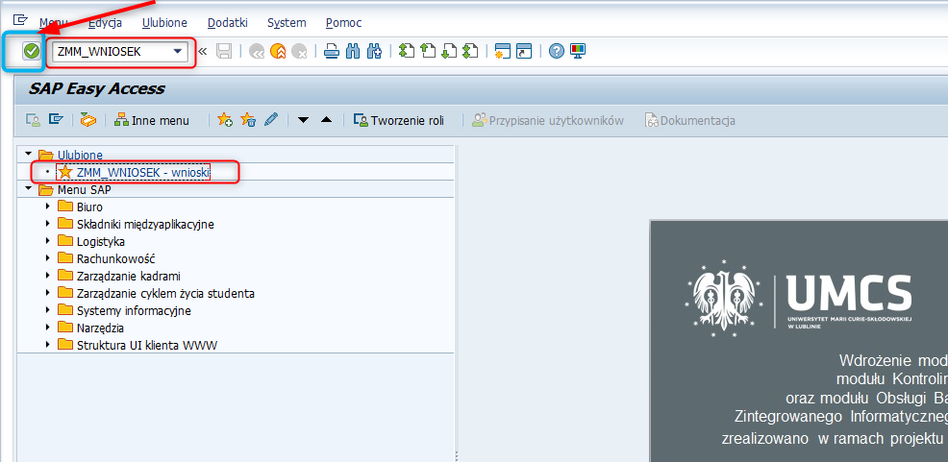



### Sposoby tworzenia wniosków zakupowych

Istnieją różne sposoby tworzenia wniosków:

1. Utworzenie wniosku bez kopiowania danych z wcześniej zarejestrowanego wniosku.

2. Utworzenie wniosku z kopiowaniem danych z wcześniej zarejestrowanego wniosku.

#### Sposób 1: Utworzenie wniosku bez kopiowania danych z wcześniej zarejestrowanego wniosku

W celu utworzenia nowego wniosku należy nacisnąć klawisz  :

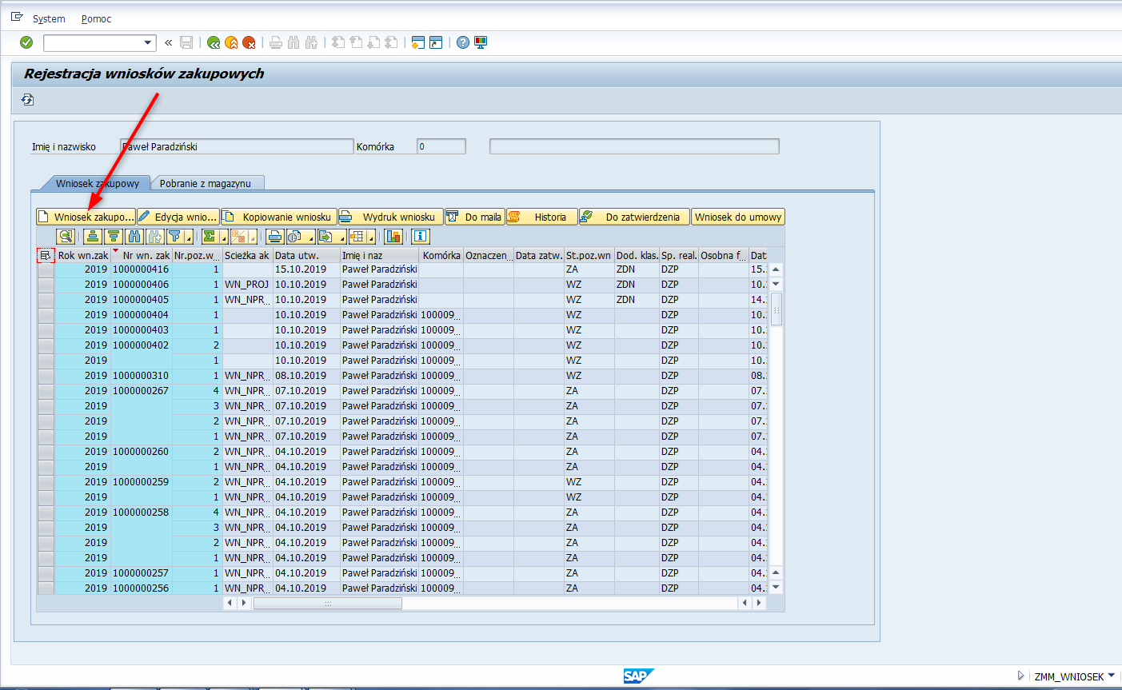

Następnie pojawia się ekran z klawiszami i polami za pomocą których można wprowadzić dane do wniosku. Jedynie pola na białym tle są możliwe do wypełnienia (edytowalne).

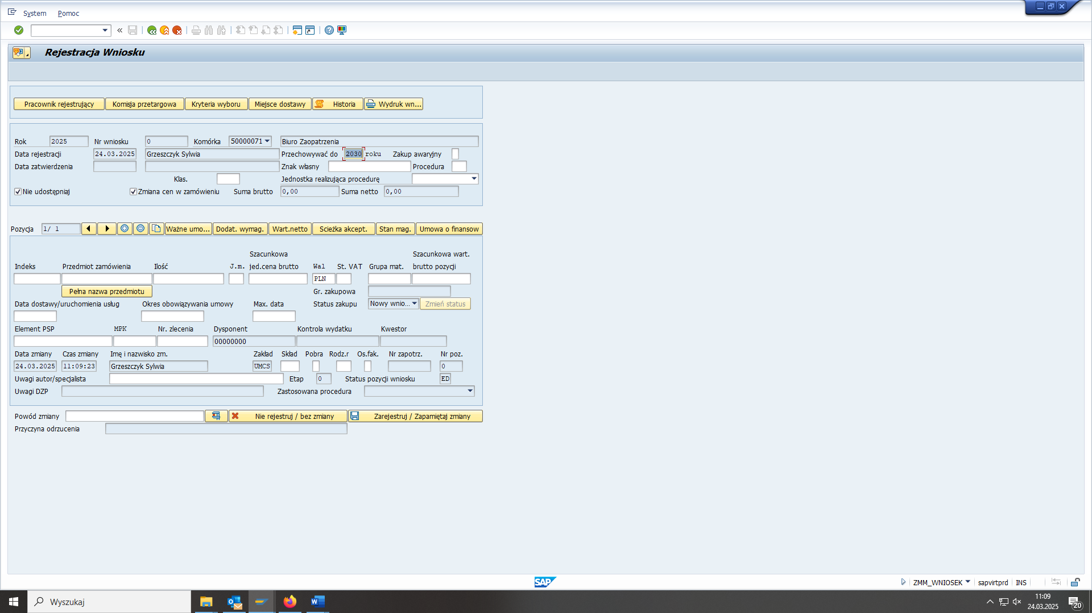

Zakres wprowadzanych danych (wypełnianych pól) zależy od procedury w jakiej dalej ma być dalej przetwarzany wniosek dla zawarcia nowej umowy– procedura pełna czy uproszczona oraz zakup projektowy czy nieprojektowy.

Dla procedery pełnej istnieje potrzeba wprowadzenia większego zakresu danych (np: członkowie Komisji przetargowej, kryteria wyboru, dodatkowe wymagania).

Dla zakupów projektowych również istnieje potrzeba wprowadzenia większego zakresu danych, (np. określenie czasu przechowywania dokumentacji, określenie wymogu osobnej faktury).

Informacje te będą wprowadzane w opcjonalnych polach, które są zawarte w poniższym wykazie.

Wykaz widocznych na ekranie klawiszy/ pól:

| **Ikona klawisza/**  **Pole** | **Dodatkowe informacje** |
| --- | --- |
|  | Możliwość dodania załączników  Uwaga!  Funkcjonalność przewidziana tylko w obsłudze dla zmiany wniosku (**nie podczas tworzenia**). Załącznik dodajemy po utworzeniu wniosku, poprzez jego edycję. |
|  | Po naciśnięciu klawisza otwiera się okno prezentujące dane osoby rejestrującej a nadto jest możliwość wprowadzania danych o:  - osobie dokującej oszacowania  - osobie opisującej przedmiot zamówienia |
|  | Po naciśnięciu klawisza otwiera się okno umożliwiające wprowadzenie danych o Przewodniczącym i członkach Komisji przetargowej |
|  | Możliwość wprowadzenia Kryteriów wyboru |
|  | Pole należy wypełnić za każdym razem - niezależnie od tego, czy jednostka składa wniosek z dostawą bezpośrednią czy na pobranie z Magazynu. |
|  | Przegląd akceptacji wniosku zakupowego |
|  | Dotyczy zakupów projektowych.  Pole przewidziane dla wskazania roku do którego należy przechowywać dokument |
|  | Możliwość wprowadzenia własnego tekstowego oznaczenia wniosku |
|  | Wybór z listy przewidywanej procedury |
|  | Możliwość wybrania z listy Jednostki, która będzie realizowała procedurę np. DZP, CGN, Lubman itp. |
|  | Informacje prezentujące ilość pozycji oraz przyciski, umożliwiające przechodzenie pomiędzy poszczególnymi pozycjami. |
|  | Możliwość dodawanie/ usuwania poszczególnych pozycji. |
|  | Tworzenie kolejnej pozycji wniosku poprzez kopiowanie istniejącej pozycji. |
|  | Szacunkowa wartość netto pozycji wyliczana automatycznie. |
|  | Przegląd wyznaczonych osób do akceptacji oraz możliwość wyznaczenia akceptujących przez uprawnione osoby. |
|  | Numer indeksu materiałowego (konieczny przy umowach z przypisanymi indeksami). |
|  | Nie należy wypełniać, gdy wprowadzono wartość w polu Indeks, gdyż nazwa automatycznie zostanie tu wprowadzona. |
|  | Grupa materiałowa.  Nie należy wypełniać, gdy wprowadzono wartość w polu Indeks, gdyż numer grupy materiałowej automatycznie zostanie tu wprowadzony.  W przypadku rejestracji bez wykorzystania indeksu materiałowego trzeba wybrać właściwą Grupę materiałową przy pomocy rozwijanej listy. Grupy materiałowe (związane z ewidencją księgową) powiązane są z **grupami zakupowymi** (związanymi z przedmiotem zamówienia). Do jednej grupy zakupowej może być przypisanych kilka grup materiałowych.  **Należy pamiętać, aby po wyborze odpowiedniej grupy materiałowej sprawdzić, czy przedmiot zamówienia jest zgodny z odpowiednią grupą zakupową (np. komputer winien być zakwalifikowany do grypy zakupowej „sprzęt komputerowy”, lodówka winna być zakwalifikowana do grupy zakupowej „AGD” itp.).** |
|  | Szacunkowa wartość brutto pozycji wyliczana automatycznie, gdy wypełnione zostaną pola Ilość i Szacunkowa jednostkowa cena brutto. |
|  | Element PSP (ZFIN - zaczynamy wpisywać od znaku „/”). |
|  | MPK. |
|  | Numer zlecenia. |
|  | Dotyczy zakupów projektowych.  Możliwość wskazania maksymalnego terminu realizacji zamówienia. |
|  | Pole wymagane. Wypełniane z rozwijanej listy. |
|  | Pole wypełniane automatycznie wartością „UMCS” |
|  | Skład (magazyn).  Pole należy wypełnić, dla przewidywanego pobrania z magazynu. |
|  | Rodzaj ruchu.  Pole należy wypełnić, dla przewidywanego pobrania z magazynu. |
|  | Dotyczy zakupów projektowych.  Możliwość zaznaczenia wymogu osobnej faktury. |
|  | Pole określające Status pozycji wniosku |
|  | Test.  Na naciśnięciu klawisza system dokonuje kontroli wprowadzonych wartości we wniosku i pojawia się stosowny komunikat. |
|  | Przycisk umożliwia zarejestrowanie wniosku podczas tworzenia lub zapisania zmian w edytowanym wniosku. |
|  | Pole przewidziane dla oznaczenia zakupów awaryjnych. |

Podczas rejestrowania **niektóre pola są obowiązkowe** np.:

- Procedura

- Klasyfikacja

- Jednostka realizująca procedurę

- Przedmiot zamówienia

- Ilość

- Jednostka miary

- Szacunkowa jednostkowa cena brutto

- Data dostawy

- Stawka VAT

- Obiekty dekretacji (El. PSP lub/i MPK lub/i zlecenie) w zależności od tego czy zakup zwykły, czy zakup z projektu.

Skutkiem zapisania wniosku zakupowego jest utworzony automatycznie dokument „zgłoszenie zapotrzebowania” (o innym numerze niż wniosek), który jest wykorzystywany w kolejnych procesach przetwarzania wniosku. Z punku widzenia wnioskującego numer zgłoszenia zapotrzebowania nie jest istotny.

Numery wniosków zakupowych oraz wygenerowanego zgłoszenia zapotrzebowania widoczne są m.in. na liście wniosków w transakcji ZMM_WNIOSEK.

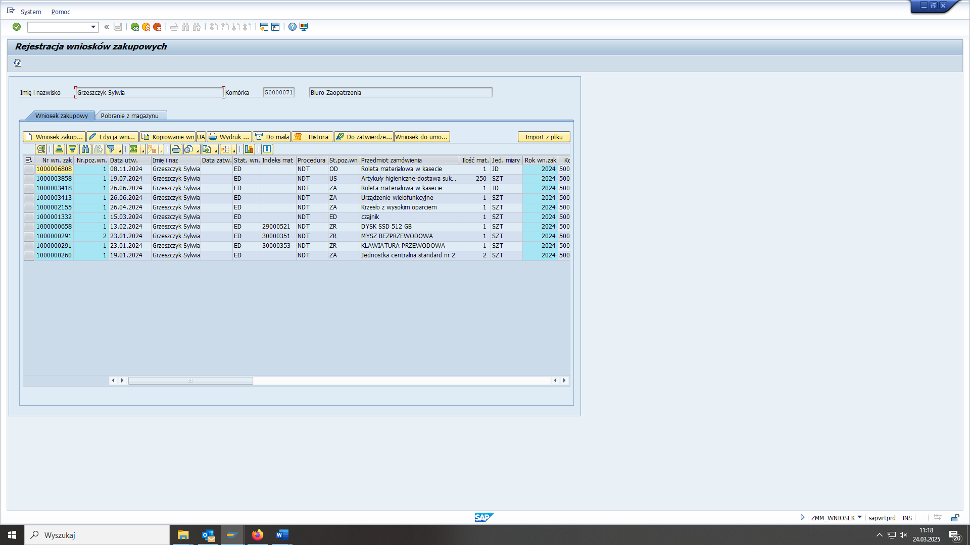

W przypadku dodawania załącznika do wniosku (np. OPZ – opis przedmiotu zamówienia, szacowanie wartości zamówienia, oświadczenie ZDN) należy edytować zapisany wniosek i wybierając odpowiednio „tworzenie załącznika” – dodać wybrany dokument z komputera.

Ostatnim krokiem tworzenia załącznika jest zapisanie zmian.

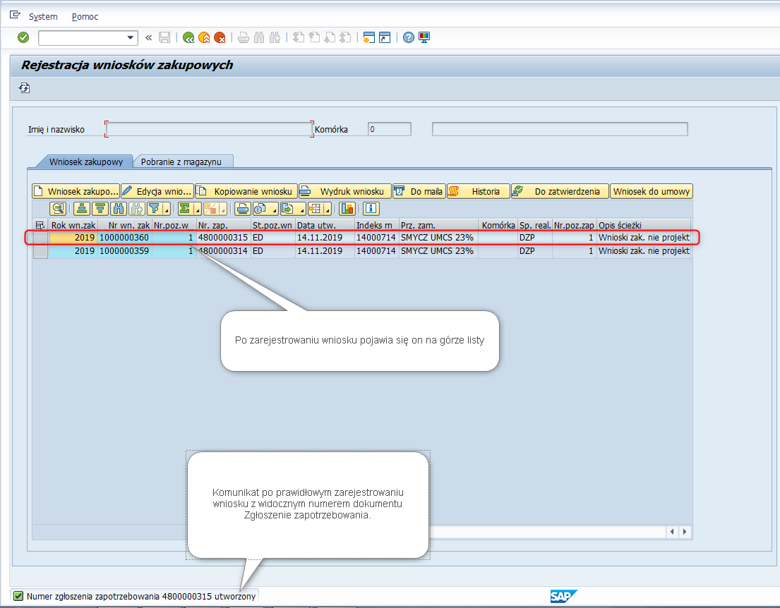

#### Sposób 2: Utworzenie wniosku z kopiowaniem danych z wcześniej zarejestrowanego wniosku

**Krok 1. Kopiowanie danych z zarejestrowanego wniosku/ów.**

Na liście z zarejestrowanymi wnioskami zakupowymi w transakcji ZMM_WNIOSEK dla zaznaczenia wiersza lub wierszy należy nacisnąć klawisz [Kopiowanie wniosku]

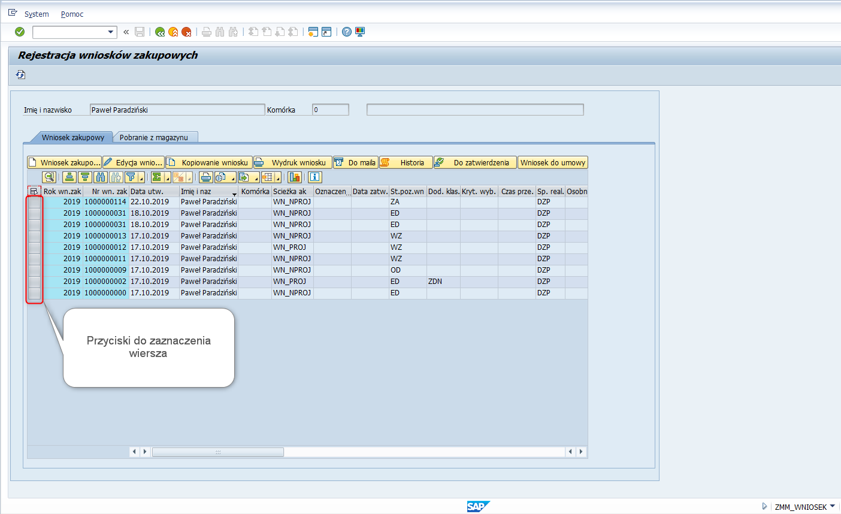

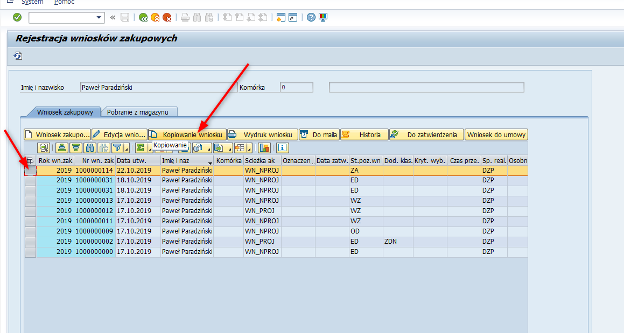

**Krok 2. Weryfikacja i możliwa modyfikacja skopiowanych danych**

Widok po modyfikacji przykładowych danych w zakresie: Ilości, Szacunkowej jednostkowej ceny brutto oraz daty dostawy.

**Krok 3. Zapis wniosku zakupowego w systemie.**

Przed zapisaniem można dokonać kontroli poprawności wprowadzonych wartości poprzez naciśnięcie klawisza .

W celu zapisania wniosku należy nacisnąć klawisz  a następnie w otworzonym okienku potwierdzić wybór wybierając opcje [TAK]:

### Wprowadzanie zmian w zarejestrowanym wniosku

Wprowadzanie zmian w zarejestrowanych wnioskach zależne jest od statusu. Zmiany są możliwe dla statusów:

* ED- Edytowalny (przed wysłaniem wniosku do zatwierdzenia)
* OD- Odrzucony (status po odrzuceniu akceptacji wniosku)

**Krok 1: Wybór wniosku do edycji.**

W celu edycji zarejestrowanego wniosku, należy po zaznaczeniu danego wiersza nacisnąć przycisk [Edycja wniosku]:

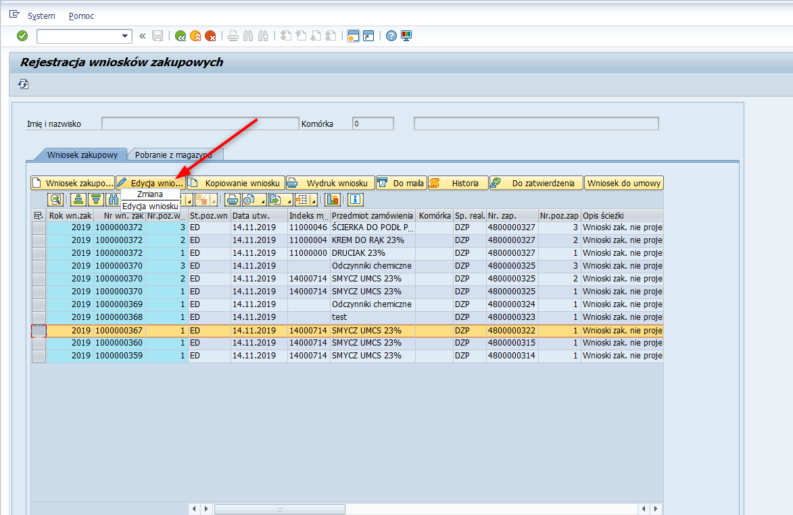

**Krok 2: Wprowadzenie zmian.**

Zmiany są możliwe w zakresie pól na białym tle. Można również dodawać kolejne pozycje.

**Krok 3: Zapisanie zmian.**

W celu dokonania sprawdzenia poprawności wypełnionych pól można nacisnąć przycisk [Test]:

W celu zarejestrowania zmian należy nacisnąć przycisk , po czym potwierdzić przyciskiem [Tak]:

Komunikat po poprawnym zarejestrowaniu zmian:

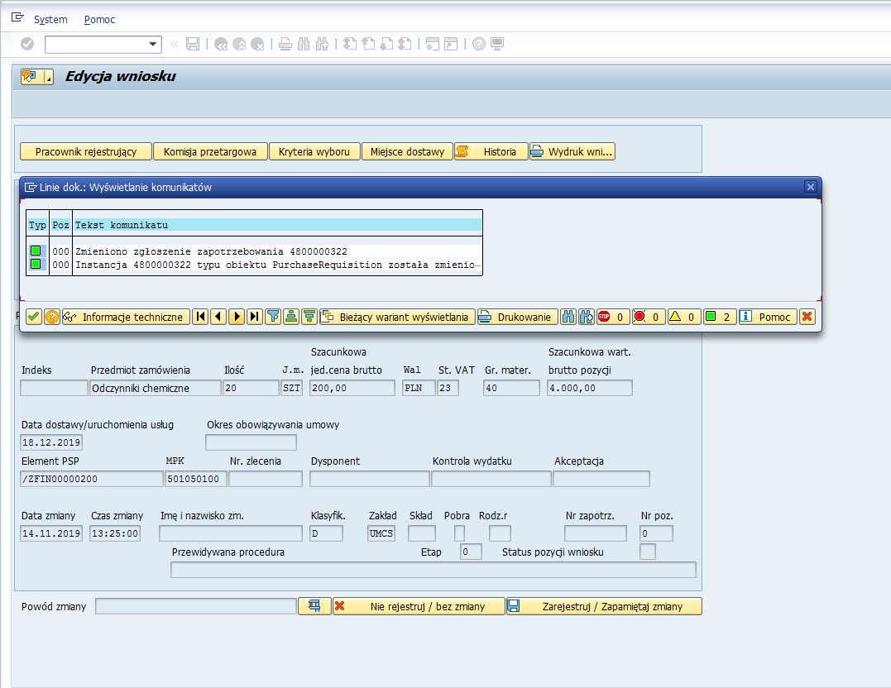

### Wysłanie wniosku do zatwierdzenia

W celu wysłania pozycji wniosku do zatwierdzenia należy zaznaczyć dany wiersz a następnie nacisnąć klawisz [Do zatwierdzenia]:

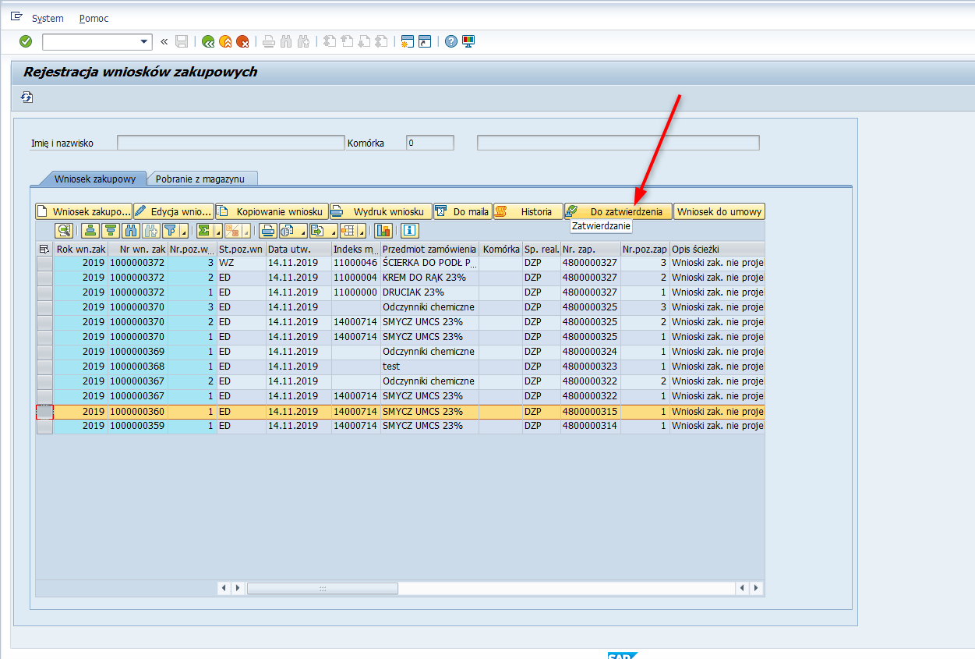

Poniżej widok po wysłaniu do zatwierdzenia: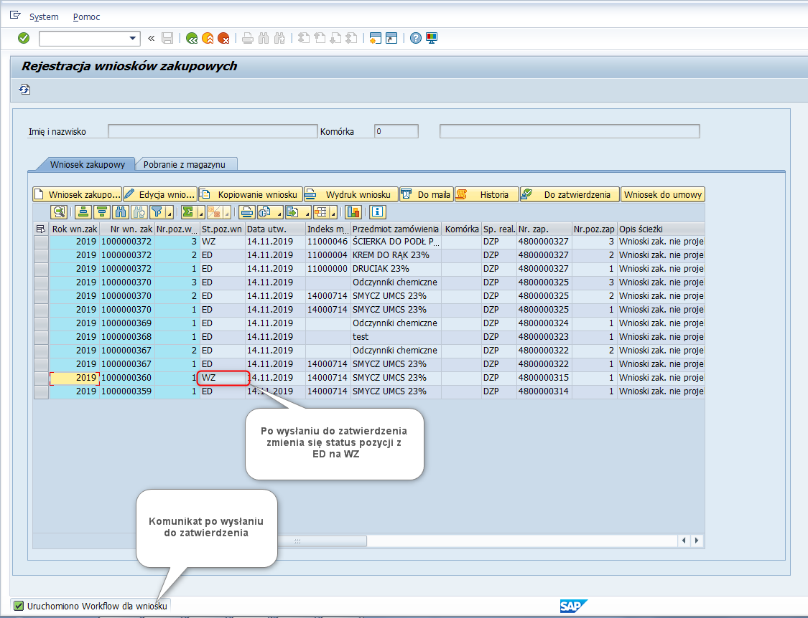

**Na tym kończy się rola Autora w procesie tworzenia wniosku.** Po kliknięciu „do zatwierdzenia” wniosek trafia do Specjalisty (osoba w tej samej jednostce organizacyjnej).

Specjalista otwierając transakcję ZDMS_OFFICE widzi różne zadania. Mogą to być wnioski do zatwierdzenia (oznaczone jako WNP), faktury (DMS).

Widok ekranu w transakcji ZDMS_OFFICE:

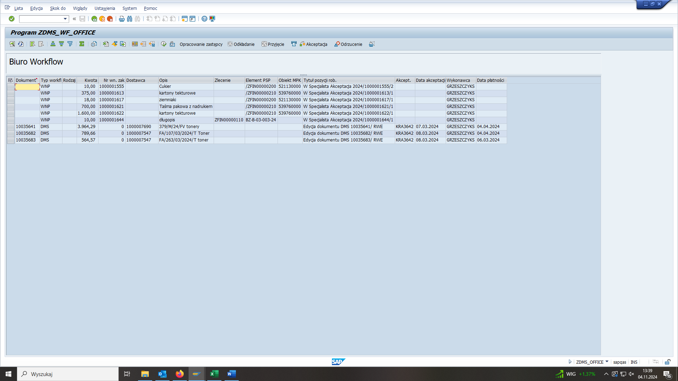

Przykładowo: w celu zaakceptowania wniosku na zakup długopisu utworzonego przez autora w mojej jednostce wybieram ten wiersz w transakcji ZDMS_OFFICE i zaznaczam go, jak poniżej:

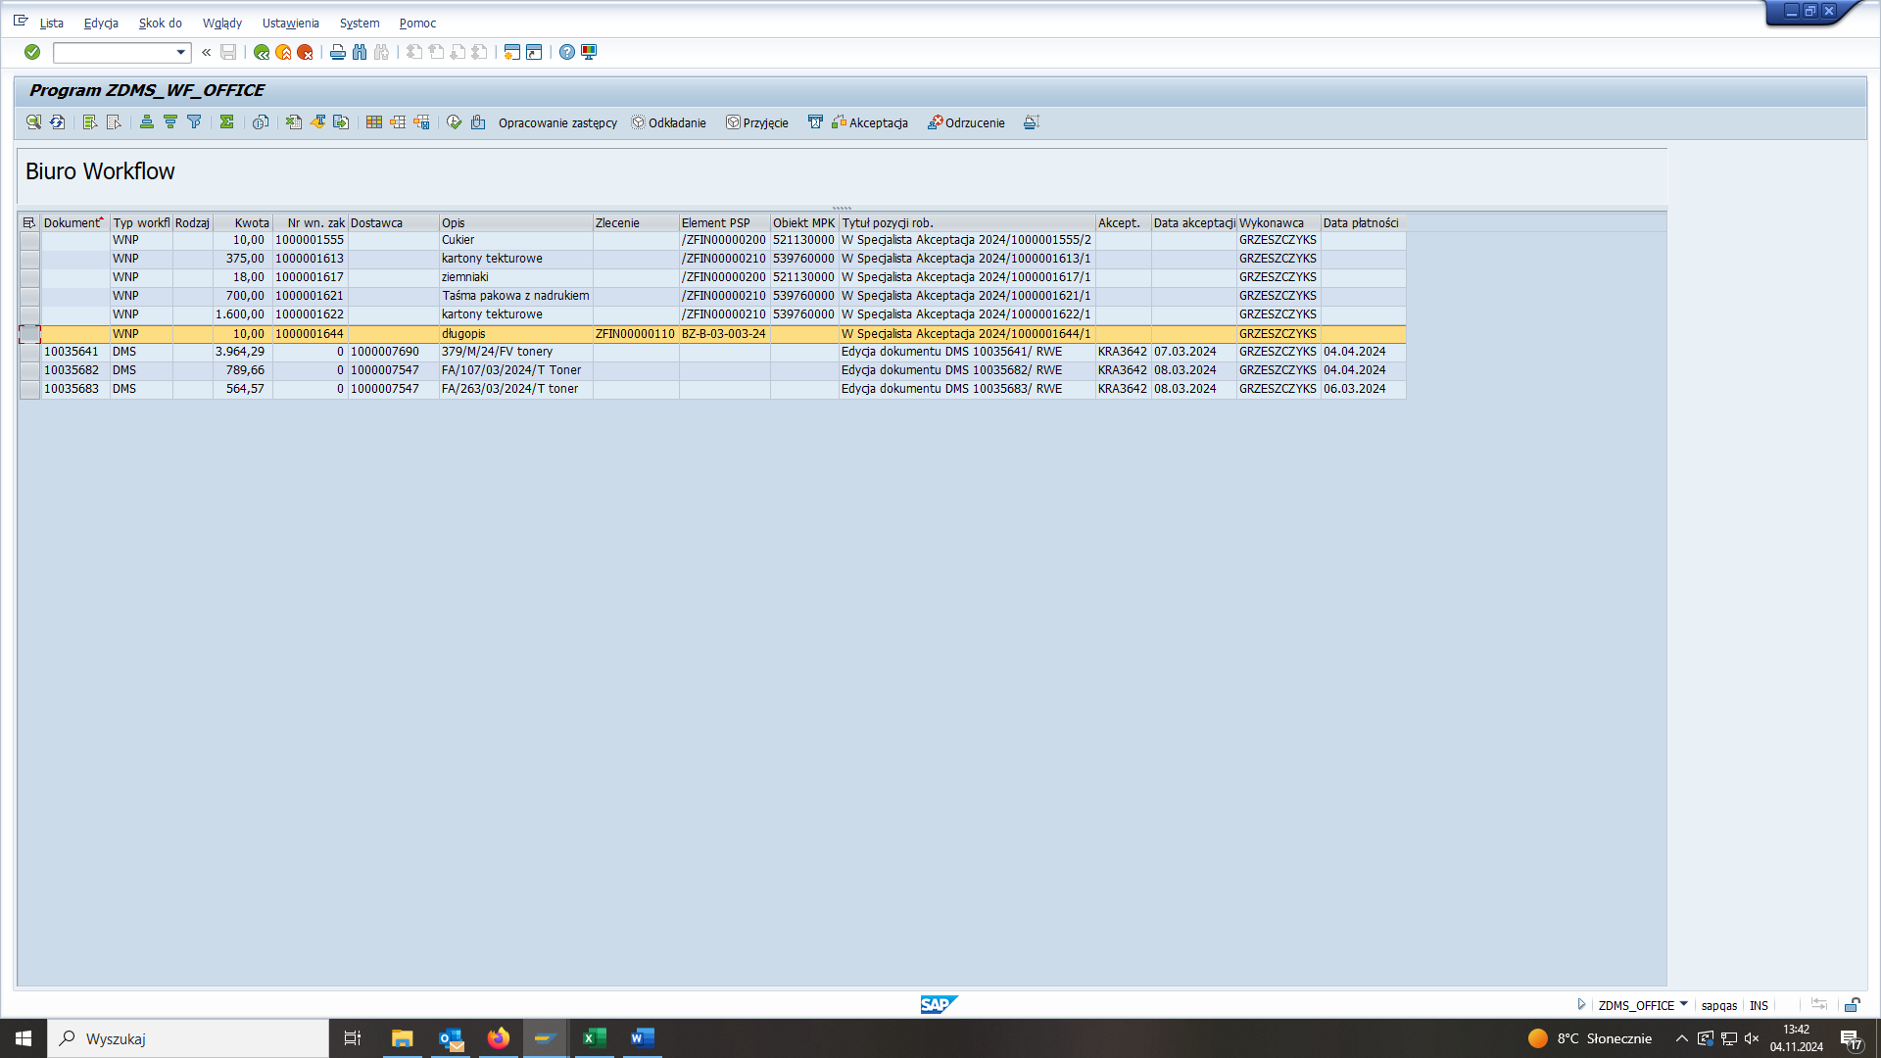

Po dwukrotnym kliknięciu w zaznaczony numer wniosku i otwiera nam się ekran:

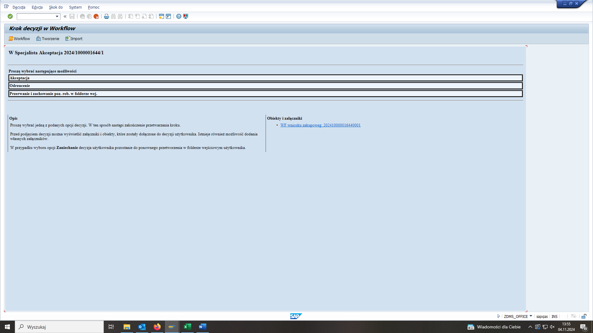

Zanim klikniemy pole „akceptacja” należy uzupełnić ścieżkę akceptacji. W tym celu klikamy w link, który przeniesie nas z powrotem do wniosku:



Klikamy w link i wówczas otwiera nam się wniosek, w którym wchodzimy do pola „ścieżka akceptacji”:

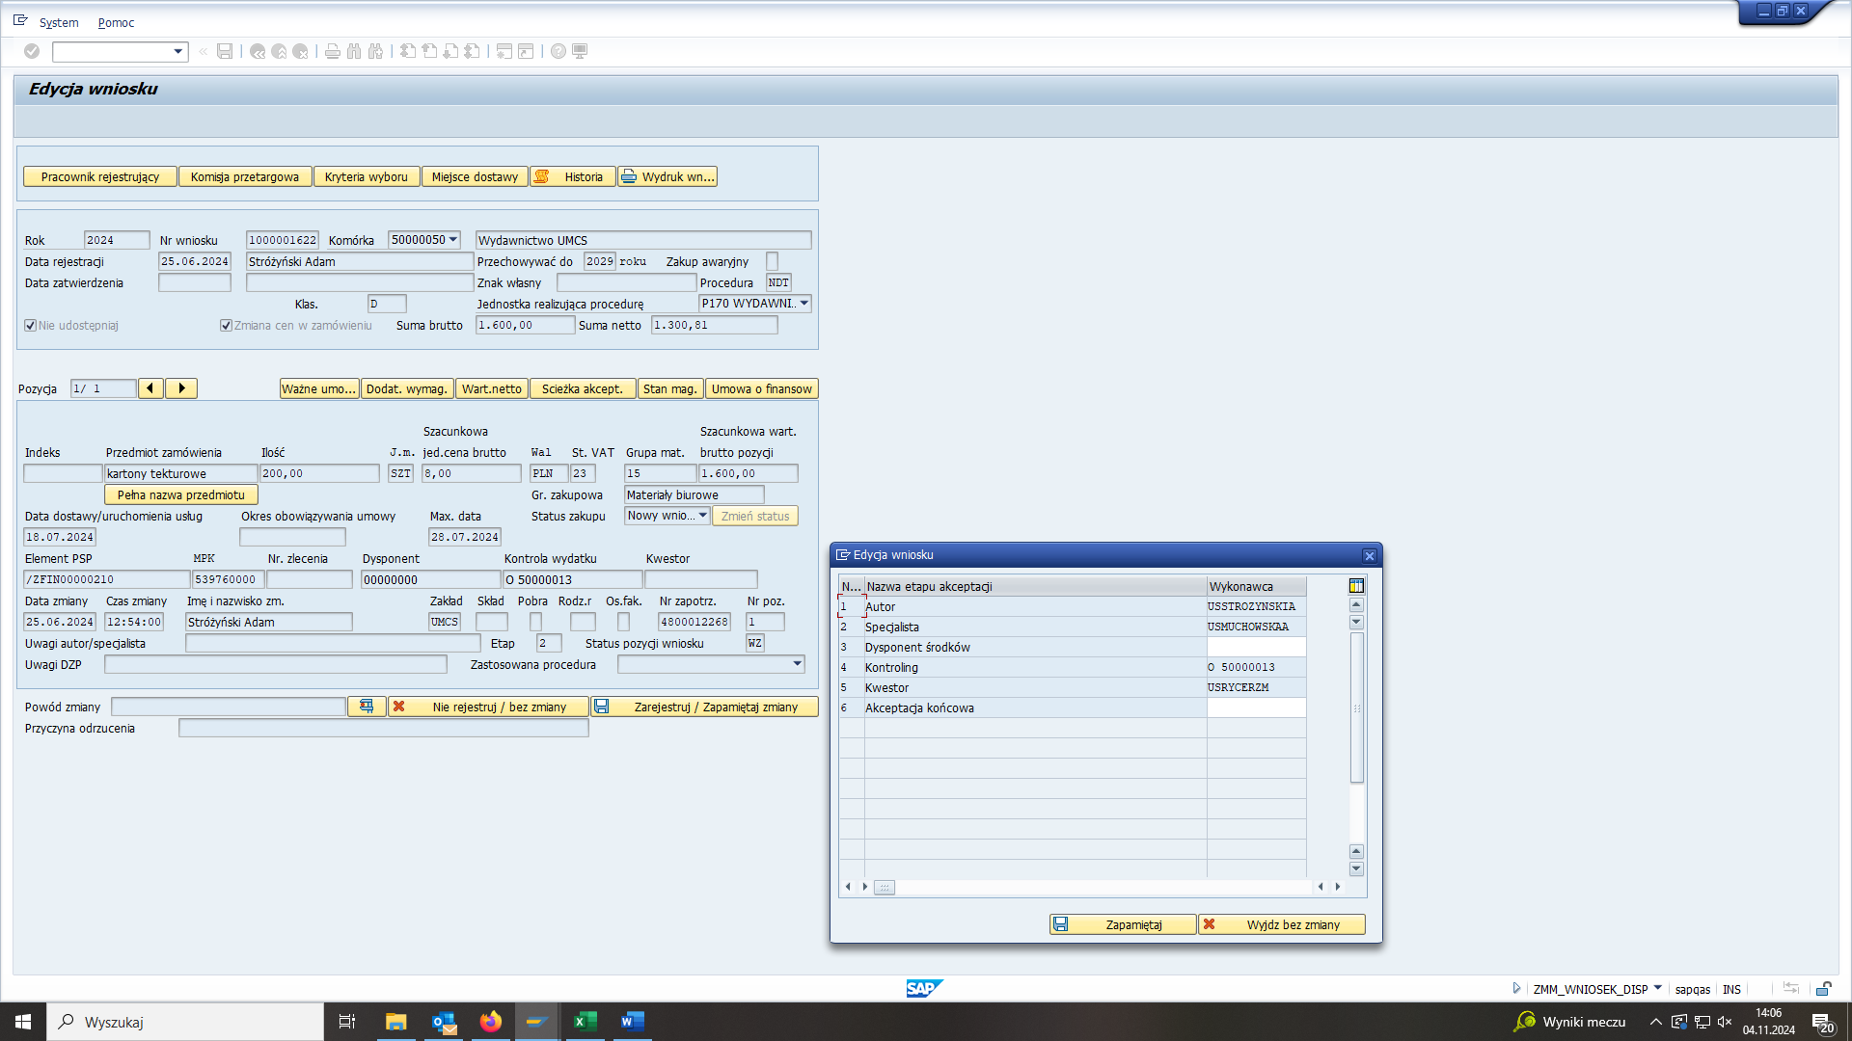

Specjalista uzupełnia tylko dwa z kilku pól: „Dysponent środków” i „Akceptacja końcowa”. Pozostałe pola są uzupełniane automatycznie (autor, specjalista, kontroling i kwestor).

W celu uzupełnienia dysponenta środków klikamy w pole wyboru obok prostokąta:

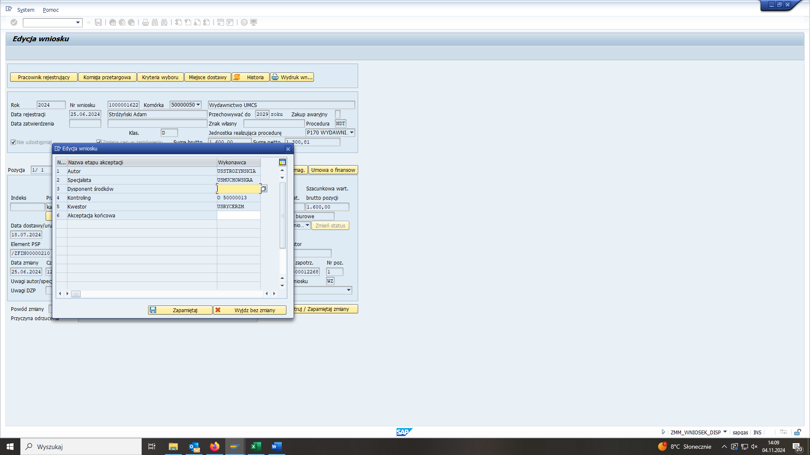

Po kliknięciu pojawią nam się nazwiska dysponentów przypisanych do danej jednostki (zgodnie z udzielonymi pełnomocnictwami do zaciągania zobowiązań, podobnie, jak to miało miejsce w przypadku tradycyjnych wniosków):

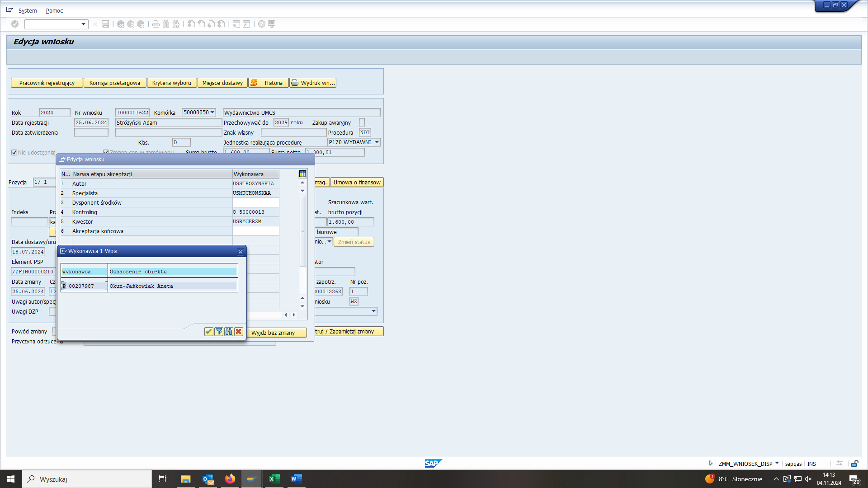

W sytuacji, gdy wysokość pełnomocnictwa jest niewystarczająca do zaakceptowania wniosku, przechodzimy do pola „akceptacja końcowa”:

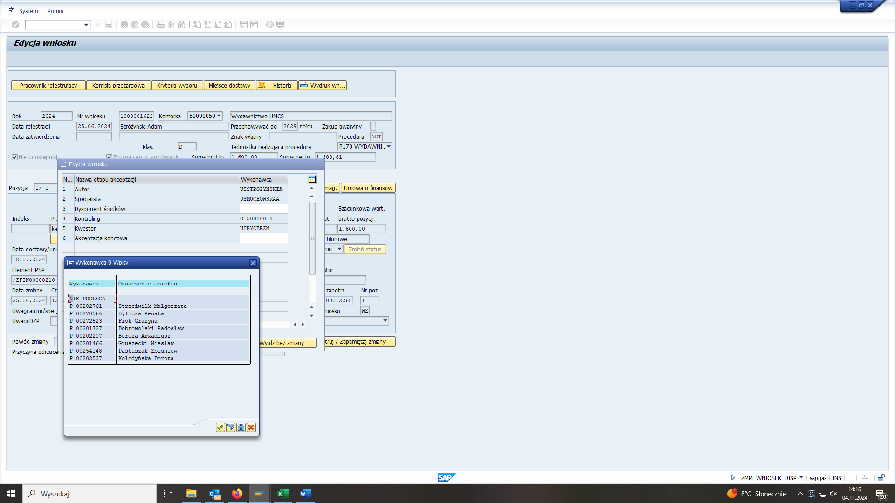

W tym miejscu wybieramy osobę z Władz Uczelni, która dotychczas akceptowała nasze wnioski tego rodzaju (w zależności od wartości zamówienia, przedmiotu zamówienia itp.).

**UWAGA:**

Jeśli wartość wniosku dysponenta środków naszej jednostki jest wystarczająca na zrealizowanie zakupu (np. nasz przedmiot zamówienia to 5000 zł a dysponent środków ma pełnomocnictwo do zaciągania zobowiązań do wartości 10 000zł) wówczas w polu „akceptacja końcowa” wybieramy opcję „nie podlega”.

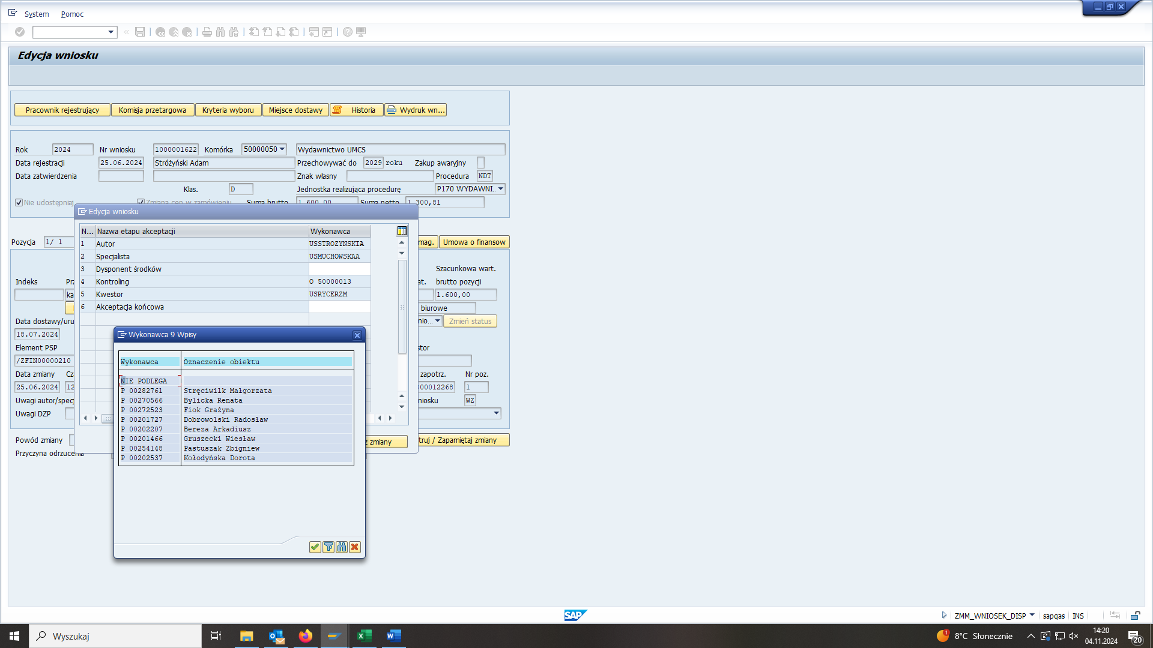

**Podsumowując :** OBYDWA pola do uzupełnienia w ścieżce akceptacji mają być wybrane, **żadne pole w ścieżce akcptacji nie może pozostać puste**. W innym razie, wniosek nie trafi na prawidłową ścieżkę zatwierdzania.

Po wybraniu właściwych pól w ścieżce akceptacji musimy całą operację zatwierdzić – klikamy przycisk „zapamiętaj”:

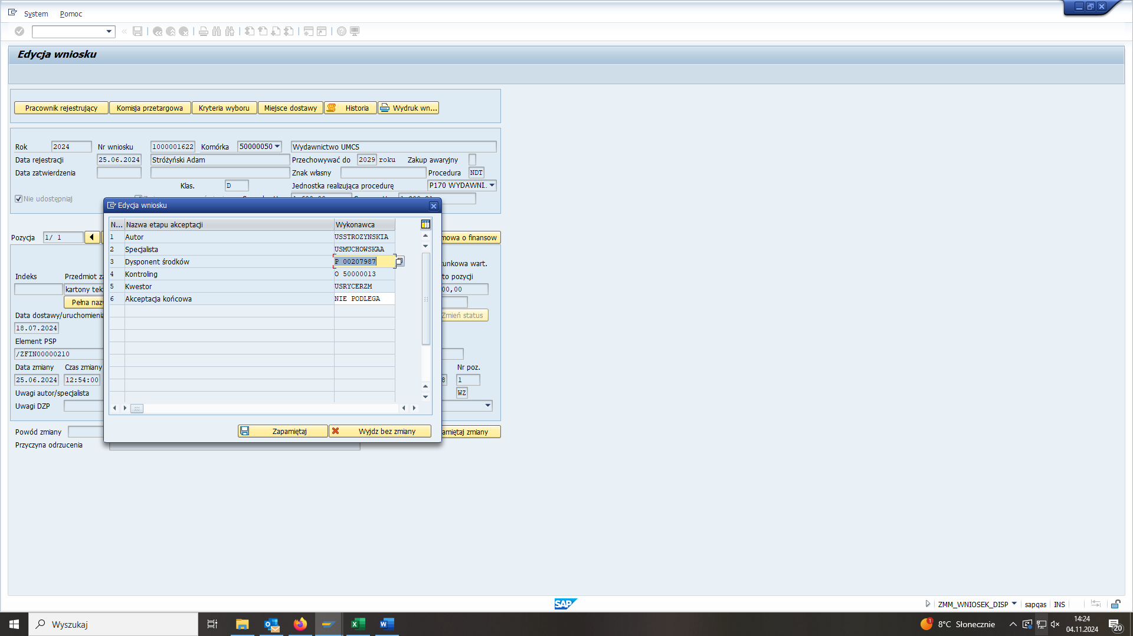

Następnie klikamy „zarejestruj /zapamiętaj zmiany”:

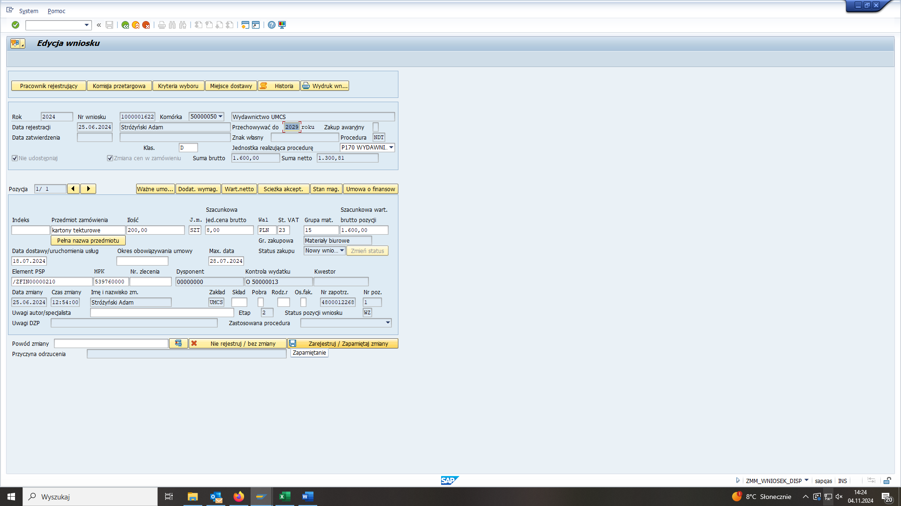

## Po zapisaniu ścieżki akceptacji specjalisty możemy zaakceptować / odrzucić / przerwać i zachować poz. roboczą.

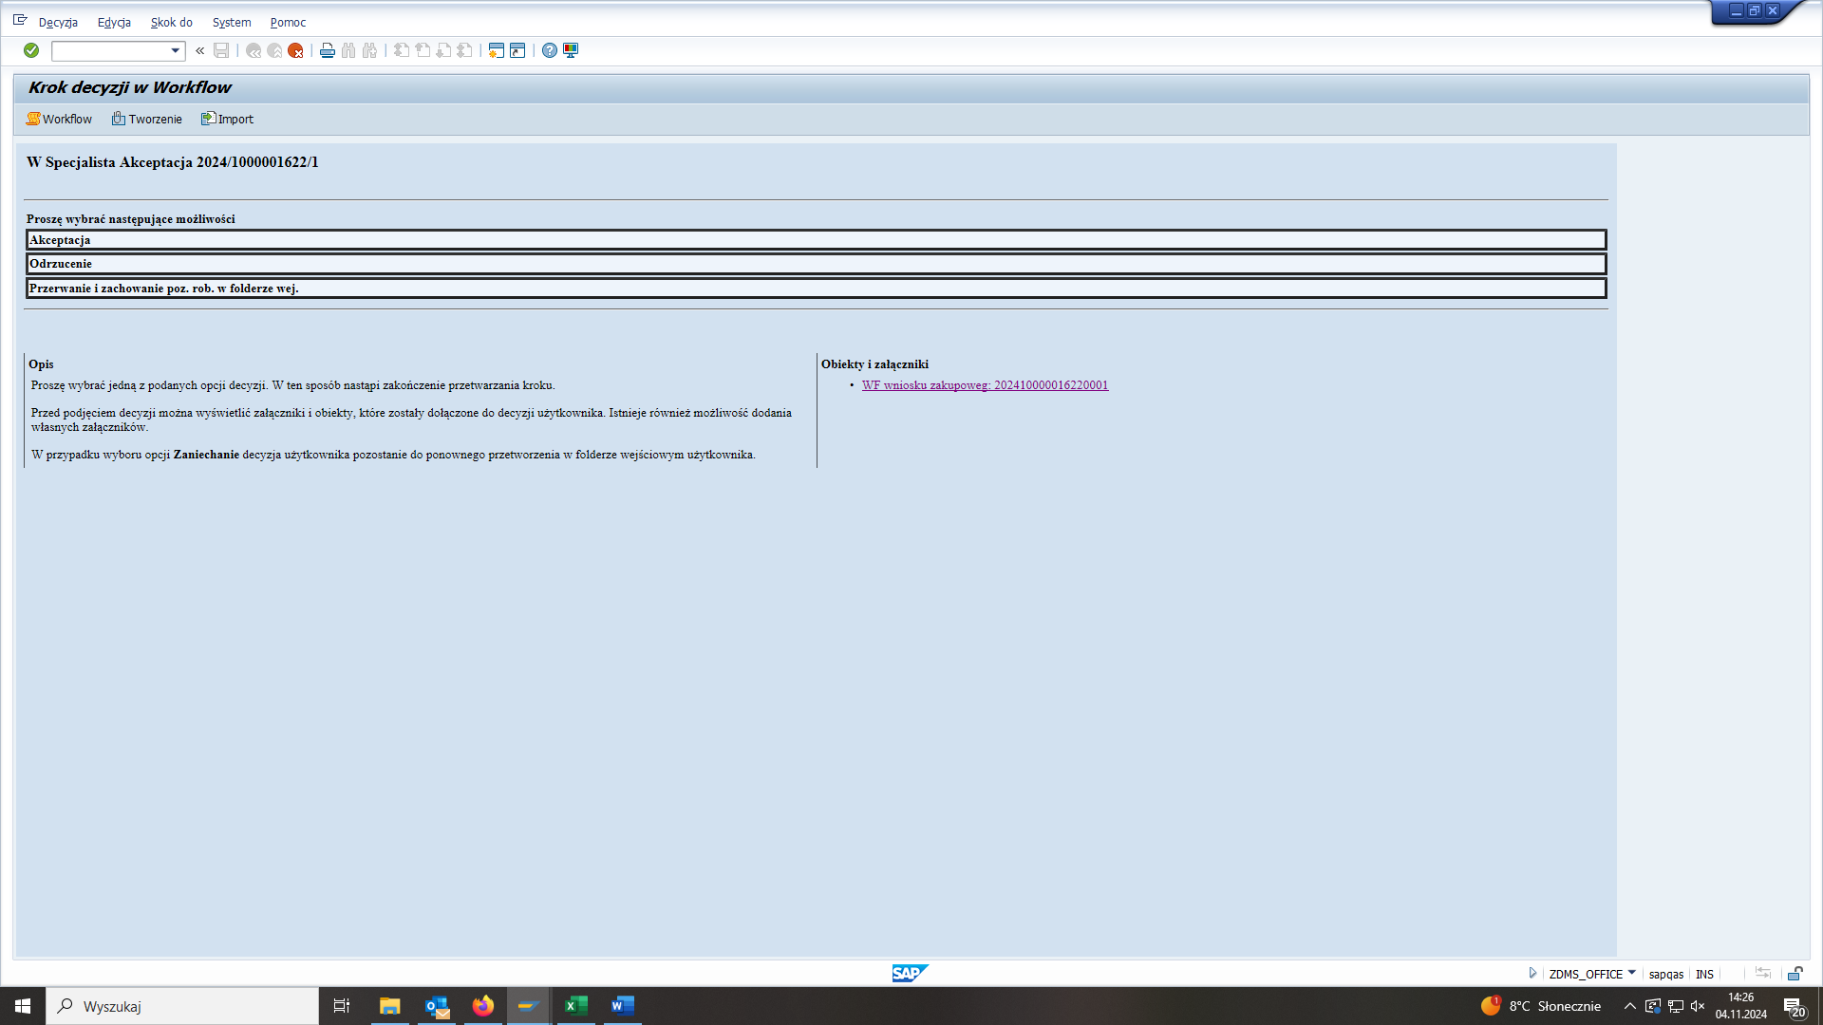

## Zatwierdzony w systemie wniosek trafia do Działu Zamówień Publicznych (aktualnie Centrum Zamówień Publicznych).

W przypadku, **gdy autor wniosku jako jednostkę realizującą procedurę wskazał inną jednostkę niż DZP**, wówczas taki wniosek trafia jeszcze do zaopiniowania Dyrektora Centrum Zamówień Publicznych.

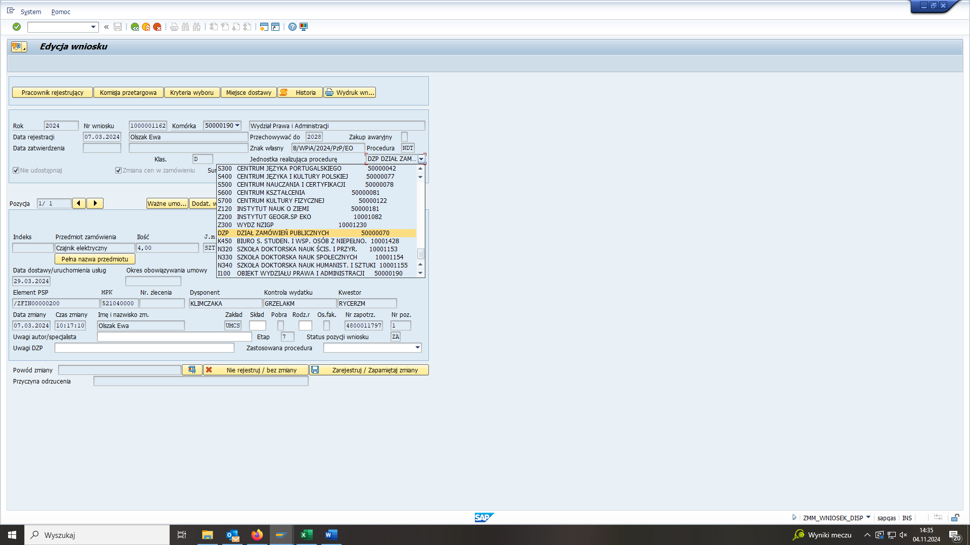



Dyrektor Centrum Zamówień Publicznych nanosi stosowną adnotację w polu Uwagi DZP i przekazuje wniosek do realizacji zgodnie z życzeniem Jednostki wnioskującej lub w razie braku zgody – do Jednego z Biur w ramach Centrum Zamówień Publicznych.

